別記様式第４号 正本（第６条関係）

排水設備等検査済書

申請者 | 住所
申請者 | 氏名 | 電話番号
指定工事店 | 工事店名 | 指定（登録）番号
指定工事店 | 代表者 | 電話番号
指定給水装置  工事事業者 | 事業者名
設置場所 | 東広島市  （建物の名称 ）
工事期間 | 令和 年 月 日 ～ 令和 年 月 日
計画確認年月日 | 令和 年 月 日 計画確認番号 第 号
水洗便所改造  資金貸付金 | □有（ 円）□無
工事費精算額 | 円
現場責任者 | 責任技術者名
公共下水道使用  開始届出書 | 提出年月日 令和 年 月 日
建物の種類 | □新築 □既存 □増築 □改築 □撤去
使用水の区分 | □水道水 □井戸水（地下水）  □水道水及び井戸水（地下水）併用 □その他（ ）
※  検 査 | 令和 年 月 日 □合 格 □不合格
※  検 査 | 修正完了 令和 年 月 日 □合 格
令和 年 月 日
上記排水設備等を検査したところ、排水設備等の設置及び構造に関する法令の規定に適合するので、検査済書を交付します。

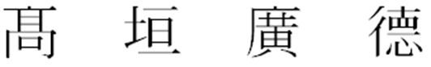
東広島市長

